Отчет по неделе безопасности в ДОУ.
Старший воспитатель: Горячева И.С.
Обучение детей правилам безопасности дорожного движения, по-прежнему, остается одной из важнейших задач дошкольного образования. Поэтому, необходима повседневная работа с детьми по формированию представлений о важности соблюдения правил дорожного движения. Чтобы уберечь ребенка от несчастных случаев в различных ситуациях, необходимо научить его безопасному поведению. С этой целью в детском саду прошла неделя, посвященная правилам дорожного движения и безопасности.
Во всех возрастных группах в процессе совместной деятельности педагога с детьми проводились беседы и игровые ситуации «Правила маленького пешехода», «Правила безопасного поведения на улице», «Помнить обязан любой пешеход», «Беззаботный зайка», «Вот эта улица, вот этот дом», «Где должны играть дети», направленные на формирование первоначальных навыков поведения на улице и в транспорте, где детям следует играть на улице, чтобы обезопасить свою жизнь, дать представление об улице.
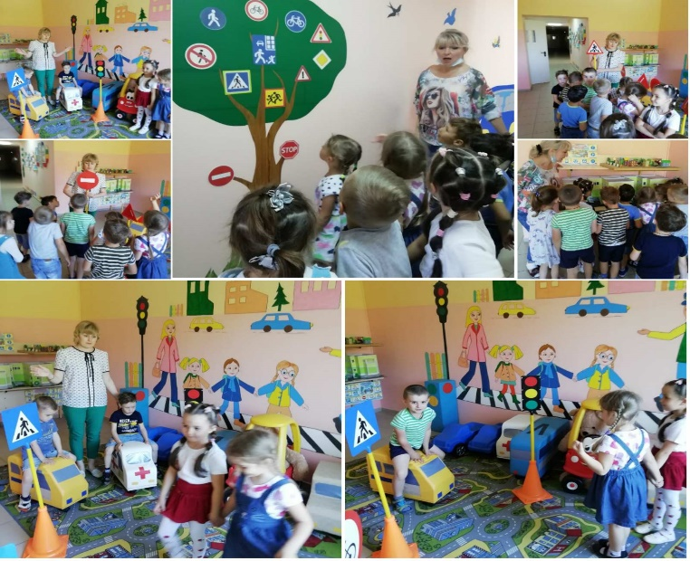
В течении недели с детьми были рассмотрены иллюстрации с дорожными ситуациями на улице, направленными на формирование правильного поведения на дороге «Как бы ты поступил?», плакат «Уроки безопасности» по ПДД и опасным ситуациям угрожающими здоровью и безопасности ребенка.
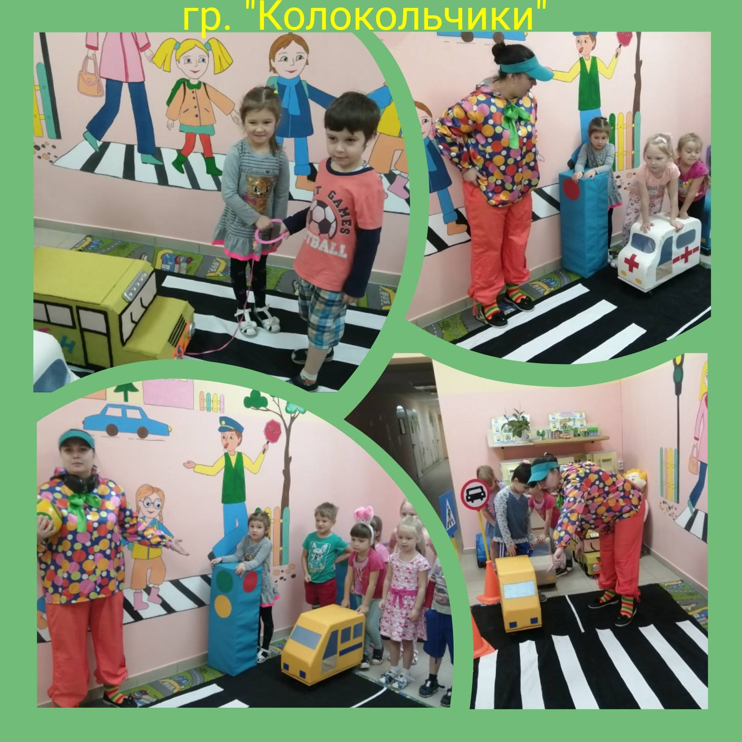

Проводились дидактические игры и упражнения: «Собери картинку», «Собери машину», «Сломанный светофор», «Можно – нельзя», «Что говорит светофор»; сюжетно – ролевые и подвижные игры: «Шофер автобуса», «Водители», «Веселый светофор», «В автобусе», «Поведение на улице», «Светофор», «Стоп», «Мы грузовики», «Поможем Зайке перевезти урожай», «Цветные автомобили», направленные на изучение правил дорожного движения.
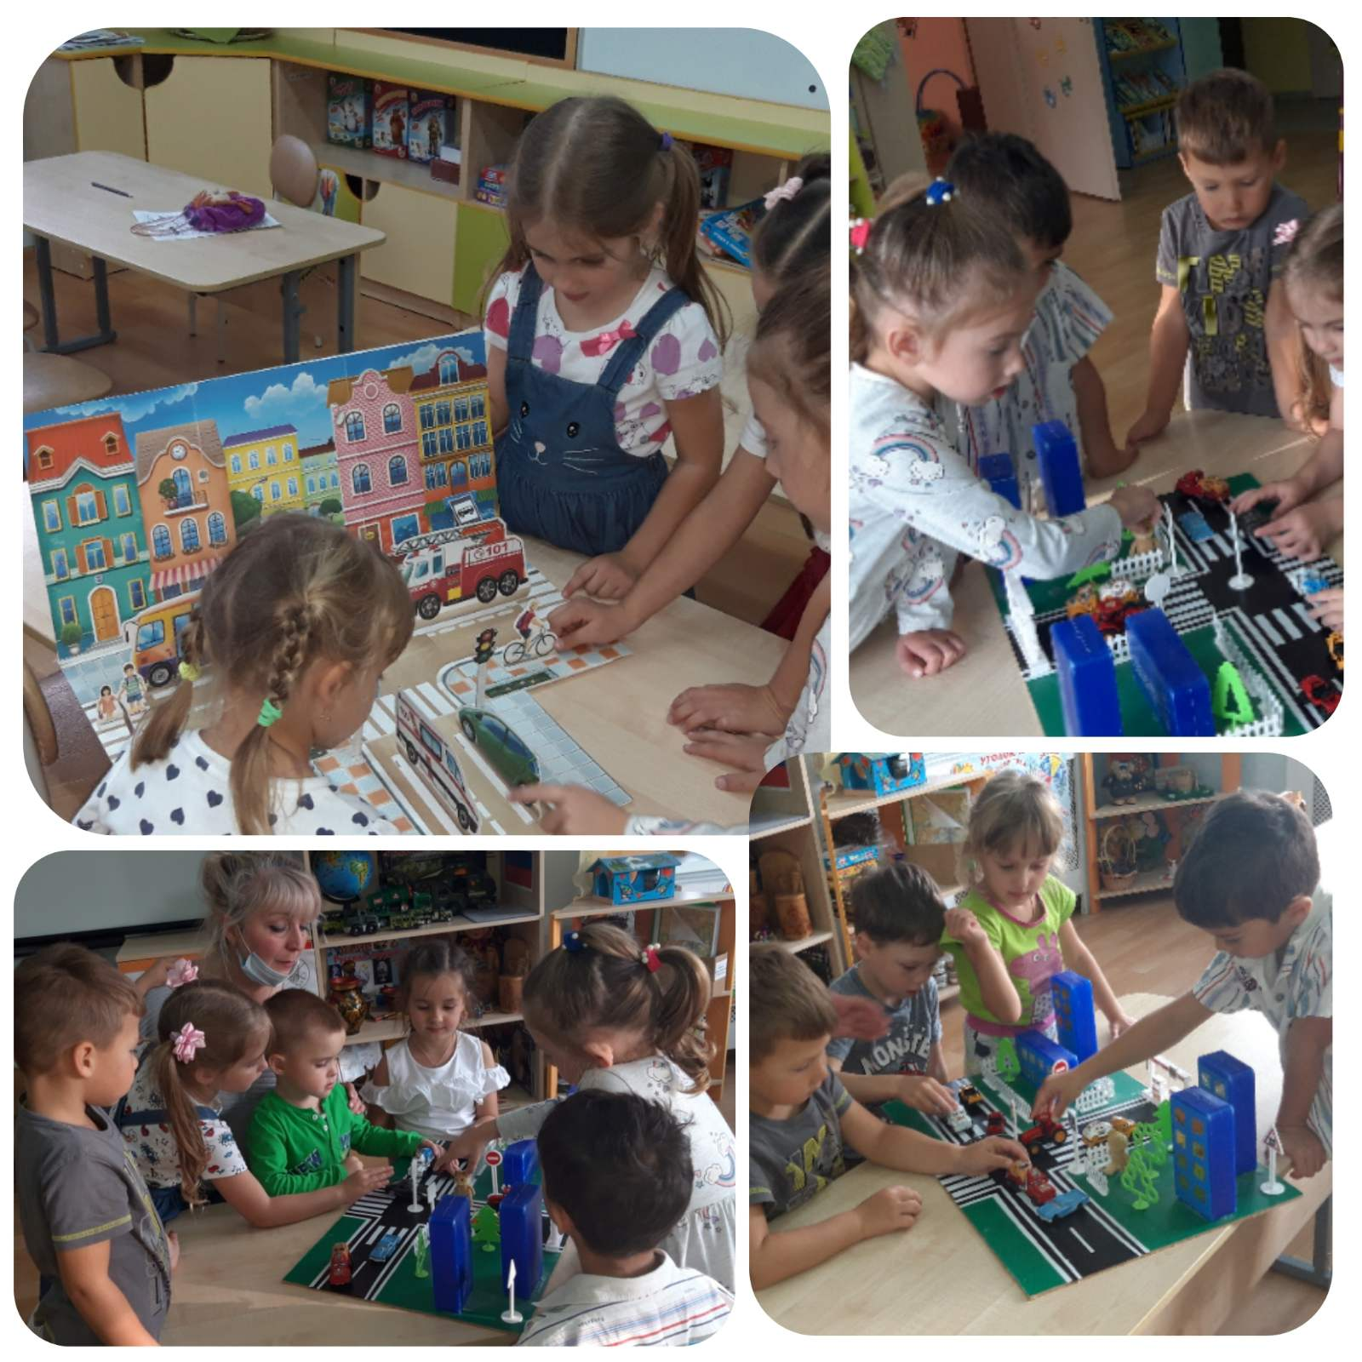
Чтение художественной литературы: И.Серякова «Улица, где все спешат», С.Михалкова «Моя улица», С.Михалкова «Светофор», разучили отрывок из стихотворения С. Михалкова «Светофор» и оформление папки «Безопасность» помогло детям лучше понять опасные ситуации, которые могут произойти, если не соблюдать определенные правила безопасности и поведения.
Свои знания дети закрепили в продуктивной деятельности - аппликации «Веселый светофор» и рисовании «Пешеходный переход».
Первоочередная задача в решении проблемы профилактики детского дорожно-транспортного травматизма – активизировать пропаганду безопасности дорожного движения среди детей и родителей. В рамках недели безопасности по ПДД были проведены беседы с родителями по правилам дорожного движения. Консультация для родителей «Азбука безопасности» была представлена на родительском собрании, розданы памятки.

